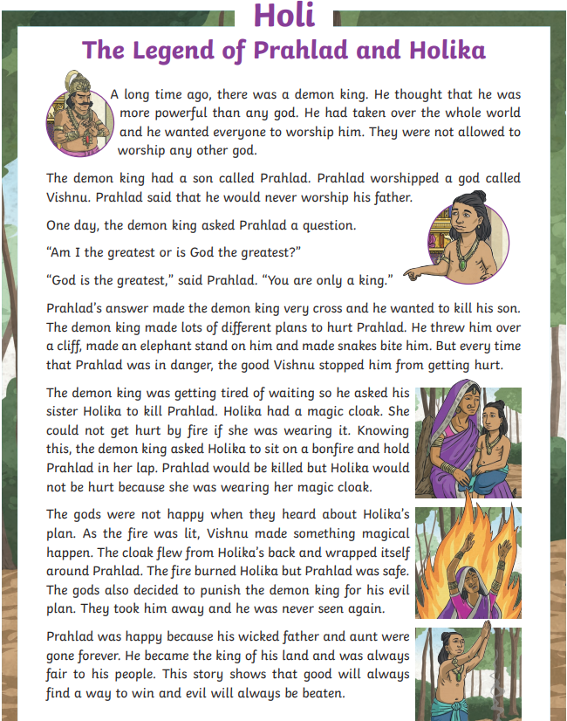

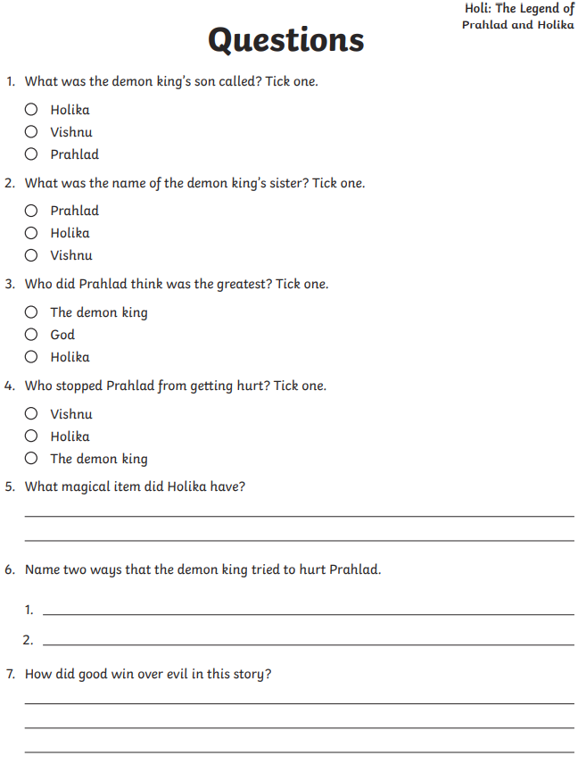

**Answers**

1)

2)

3)

4)

5)

6a)

b)

7)